八下数学 | 期末压轴必考
四边形中的最值问题专练
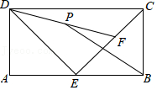
【一】如图，在矩形ABCD中，AB＝2，AD＝1，E为AB的中点，F为EC上一动点，P为DF中点，连接PB，求PB的最小值.

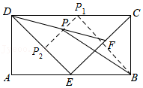
解：如图：

当点F与点C重合时，点P在P₁处，CP₁＝DP₁，
当点F与点E重合时，点P在P₂处，EP₂＝DP₂，
∴P₁P₂∥CE且P₁P₂＝1/2CE．
当点F在EC上除点C、E的位置处时，有DP＝FP．
由中位线定理可知：P₁P∥CE且P₁P＝1/2CF．
∴点P的运动轨迹是线段P₁P₂，
∴当BP⊥P₁P₂时，PB取得最小值．
∵矩形ABCD中，AB＝2，AD＝1，E为AB的中点，
∴△CBE、△ADE、△BCP₁为等腰直角三角形，CP₁＝1．
∴∠ADE＝∠CDE＝∠CP₁B＝45°，∠DEC＝90°．
∴∠DP₂P₁＝90°．
∴∠DP₁P₂＝45°．
∴∠P₂P₁B＝90°，即BP₁⊥P₁P₂，
∴BP的最小值为BP₁的长．
在等腰直角BCP₁中，CP₁＝BC＝1．
∴BP₁＝√2．
∴PB的最小值是√2．

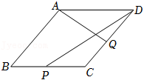
【二】如图，已知菱形ABCD的面积为20，边长为5，点P、Q分别是边BC、CD上的动点，且PC＝CQ，连接PD、AQ，求PD+AQ的最小值.

解：如图，过点A作AM⊥BC于点M，延长AM到点A′，使A′M＝AM，
∵四边形ABCD是菱形，
∴AB＝BC＝AD＝5，∠ABC＝∠ADC，
∵菱形ABCD的面积为20，边长为5，
∴AM＝4，
在Rt△ABM中，根据勾股定理得：
BM=√AB²-AM²=3，
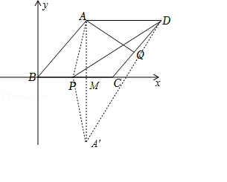
以点B为原点，BC为x轴，垂直于BC方向为y轴，建立平面直角坐标系，
∴B（0，0），A（3，4），
C（5，0），D（8，4），
A′（3，﹣4），
∵PC＝CQ，BC＝CD，
∴BP＝DQ，
在△ABP和△ADQ中，
AB＝AD，∠ABC=∠ADC，BP＝DQ，
∴△ABP≌△ADQ（SAS），
∴AP＝AQ＝A′P，
连接A′D，AP，A′P，
∵A′P+PD＞A′D，
∴A′，P，D三点共线时，PD+A′P取最小值，
∴PD+AQ的最小值＝PD+A′P的最小值＝A′D
=√（8-3）²+（4+4）²=√89.

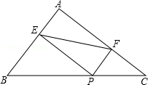
【三】如图，在△ABC中，AB＝6，AC＝8，BC＝10，P为边BC上一动点（且点P不与点B、C重合），PE⊥AB于E，PF⊥AC于F．求EF的最小值.

解：如图，连接PA．
∵在△ABC中，AB＝6，AC＝8，BC＝10，
∴BC²＝AB²+AC²，∴∠A＝90°．
又∵PE⊥AB于点E，PF⊥AC于点F．
∴∠AEP＝∠AFP＝90°，
∴四边形PEAF是矩形．∴AP＝EF．
∴当PA最小时，EF也最小，
即当AP⊥CB时，PA最小，
∵1/2AB•AC=1/2BC•AP，即APAB•AC/BC=6•8/10=4.8，
∴线段EF长的最小值为4.8；
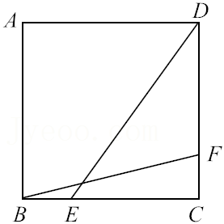
【四】如图，正方形ABCD边长为1，点E，F分别是边BC，CD上的两个动点，且BE＝CF，连接BF，DE，求BF+DE的最小值.

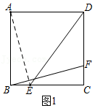
解：连接AE，如图1，
∵四边形ABCD是正方形，
∴AB＝BC，∠ABE＝∠BCF＝90°．
又BE＝CF，
∴△ABE≌△BCF（SAS）．
∴AE＝BF．
所以BF+DE最小值等于AE+DE最小值．
作点A关于BC的对称点H点，如图2，
连接BH，则A、B、H三点共线，
连接DH，DH与BC的交点即为所求的E点．
根据对称性可知AE＝HE，
所以AE+DE＝DH．
在Rt△ADH中，AD＝1，AH＝2，
∴DH=√AH²+AD²=√5，
∴BF+DE最小值为√5．

【五】如图，正方形ABCD的边长为2，E为与点D不重合的动点，以DE为一边作正方形DEFG．设DE＝d₁，点F、G与点C的距离分别为d₂、d₃，求d₁+d₂+d₃的最小值.
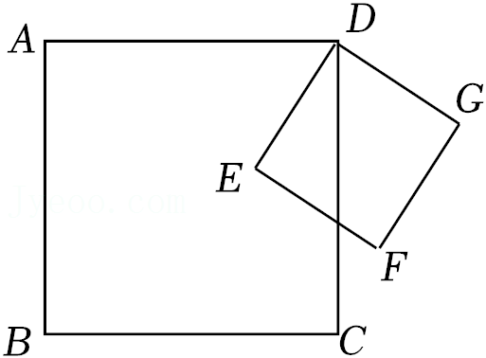

解：如图，连接AE，
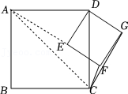
∵四边形DEFG是正方形，
∴∠EDG＝90°，EF＝DE＝DG，
∵四边形ABCD是正方形，
∴AD＝CD，∠ADC＝90°，
∴∠ADE＝∠CDG，
∴△ADE≌△CDG（SAS），∴AE＝CG，
∴d₁+d₂+d₃＝EF+CF+AE，
∴点A，E，F，C在同一条线上时，EF+CF+AE最小，即d₁+d₂+d₃最小，连接AC，
∴d₁+d₂+d₃最小值为AC，
在Rt△ABC中，AC=√2AB＝2√2，
∴d₁+d₂+d₃最小＝AC＝2√2，

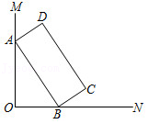
【六】如图，∠MON＝90°，矩形ABCD的顶点A、B分别在边OM、ON上，当B在边ON上运动时，A随之在OM上运动，矩形ABCD的形状保持不变，其中AB＝6，BC＝2．运动过程中点D到点O的最大距离是 多少.

解：如图：取线段AB的中点E，连接OE，DE，OD，

∵AB＝6，点E是AB的中点，∠AOB＝90°，
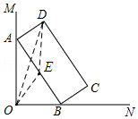
∴AE＝BE＝3＝OE，
∵四边形ABCD是矩形，
∴AD＝BC＝2，∠DAB＝90°，
∴DE=√AE²+AD²=√13，
∵OD≤OE+DE，
∴当点D，点E，点O共线时，OD的长度最大．
∴点D到点O的最大距离＝OE+DE＝3+√13，

【七】如图，在矩形ABCD中，线段EF在AB边上，以EF为边在矩形ABCD内部作正方形EFGH，连结AH，CG．若AB＝10，AD＝6，EF＝4，求AH+CG的最小值.
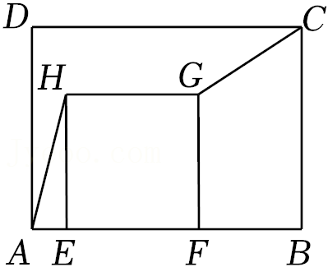

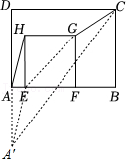
解：方法一：如图，延长DA至A′，使A′A＝EH＝EF＝4，连接A′E，EG，
∵HE⊥AB，AA′⊥AB，
∴AA′∥EH，
∵A′A＝EH，
∴四边形AA′EH是平行四边形，
∴A′E＝AH，
则AH+CG的最小值即为A′E+CG的最小值，
∵四边形EFGH是正方形，
∴EF＝FG＝4，
∴EG＝4√2．
∵A′D＝AD+AA′＝6+4＝10，
在Rt△A′DC中，DC＝AB＝10，
∴A′C=√A′D²+DC²+=10√2．
∴A′E+CG＝A′C﹣EG＝6√2．
则AH+CG的最小值为6√2．
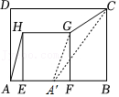
方法二：如图，过点G作GA′∥AH交AF于点A′，

∴四边形AHGA′是平行四边形，
∴AA′＝HG＝4，A′G＝AH，
∴A′B＝AB﹣AA′＝6，
∵BC＝6，
∴A′C＝6√2，
∴AH+CG＝A′G+CG≥A′C，
则AH+CG的最小值为6√2．

八下数学 | 期末压轴必考
四边形中的最值问题专练
【一】如图，在矩形ABCD中，AB＝2，AD＝1，E为AB的中点，F为EC上一动点，P为DF中点，连接PB，求PB的最小值.

解：如图：

当点F与点C重合时，点P在P₁处，CP₁＝DP₁，
当点F与点E重合时，点P在P₂处，EP₂＝DP₂，
∴P₁P₂∥CE且P₁P₂＝1/2CE．
当点F在EC上除点C、E的位置处时，有DP＝FP．
由中位线定理可知：P₁P∥CE且P₁P＝1/2CF．
∴点P的运动轨迹是线段P₁P₂，
∴当BP⊥P₁P₂时，PB取得最小值．
∵矩形ABCD中，AB＝2，AD＝1，E为AB的中点，
∴△CBE、△ADE、△BCP₁为等腰直角三角形，CP₁＝1．
∴∠ADE＝∠CDE＝∠CP₁B＝45°，∠DEC＝90°．
∴∠DP₂P₁＝90°．
∴∠DP₁P₂＝45°．
∴∠P₂P₁B＝90°，即BP₁⊥P₁P₂，
∴BP的最小值为BP₁的长．
在等腰直角BCP₁中，CP₁＝BC＝1．
∴BP₁＝√2．
∴PB的最小值是√2．

【二】如图，已知菱形ABCD的面积为20，边长为5，点P、Q分别是边BC、CD上的动点，且PC＝CQ，连接PD、AQ，求PD+AQ的最小值.

解：如图，过点A作AM⊥BC于点M，延长AM到点A′，使A′M＝AM，
∵四边形ABCD是菱形，
∴AB＝BC＝AD＝5，∠ABC＝∠ADC，
∵菱形ABCD的面积为20，边长为5，
∴AM＝4，
在Rt△ABM中，根据勾股定理得：
BM=√AB²-AM²=3，
以点B为原点，BC为x轴，垂直于BC方向为y轴，建立平面直角坐标系，
∴B（0，0），A（3，4），
C（5，0），D（8，4），
A′（3，﹣4），
∵PC＝CQ，BC＝CD，
∴BP＝DQ，
在△ABP和△ADQ中，
AB＝AD，∠ABC=∠ADC，BP＝DQ，
∴△ABP≌△ADQ（SAS），
∴AP＝AQ＝A′P，
连接A′D，AP，A′P，
∵A′P+PD＞A′D，
∴A′，P，D三点共线时，PD+A′P取最小值，
∴PD+AQ的最小值＝PD+A′P的最小值＝A′D
=√（8-3）²+（4+4）²=√89.

【三】如图，在△ABC中，AB＝6，AC＝8，BC＝10，P为边BC上一动点（且点P不与点B、C重合），PE⊥AB于E，PF⊥AC于F．求EF的最小值.

解：如图，连接PA．
∵在△ABC中，AB＝6，AC＝8，BC＝10，
∴BC²＝AB²+AC²，∴∠A＝90°．
又∵PE⊥AB于点E，PF⊥AC于点F．
∴∠AEP＝∠AFP＝90°，
∴四边形PEAF是矩形．∴AP＝EF．
∴当PA最小时，EF也最小，
即当AP⊥CB时，PA最小，
∵1/2AB•AC=1/2BC•AP，即APAB•AC/BC=6•8/10=4.8，
∴线段EF长的最小值为4.8；
【四】如图，正方形ABCD边长为1，点E，F分别是边BC，CD上的两个动点，且BE＝CF，连接BF，DE，求BF+DE的最小值.

解：连接AE，如图1，
∵四边形ABCD是正方形，
∴AB＝BC，∠ABE＝∠BCF＝90°．
又BE＝CF，
∴△ABE≌△BCF（SAS）．
∴AE＝BF．
所以BF+DE最小值等于AE+DE最小值．
作点A关于BC的对称点H点，如图2，
连接BH，则A、B、H三点共线，
连接DH，DH与BC的交点即为所求的E点．
根据对称性可知AE＝HE，
所以AE+DE＝DH．
在Rt△ADH中，AD＝1，AH＝2，
∴DH=√AH²+AD²=√5，
∴BF+DE最小值为√5．

【五】如图，正方形ABCD的边长为2，E为与点D不重合的动点，以DE为一边作正方形DEFG．设DE＝d₁，点F、G与点C的距离分别为d₂、d₃，求d₁+d₂+d₃的最小值.

解：如图，连接AE，
∵四边形DEFG是正方形，
∴∠EDG＝90°，EF＝DE＝DG，
∵四边形ABCD是正方形，
∴AD＝CD，∠ADC＝90°，
∴∠ADE＝∠CDG，
∴△ADE≌△CDG（SAS），∴AE＝CG，
∴d₁+d₂+d₃＝EF+CF+AE，
∴点A，E，F，C在同一条线上时，EF+CF+AE最小，即d₁+d₂+d₃最小，连接AC，
∴d₁+d₂+d₃最小值为AC，
在Rt△ABC中，AC=√2AB＝2√2，
∴d₁+d₂+d₃最小＝AC＝2√2，

【六】如图，∠MON＝90°，矩形ABCD的顶点A、B分别在边OM、ON上，当B在边ON上运动时，A随之在OM上运动，矩形ABCD的形状保持不变，其中AB＝6，BC＝2．运动过程中点D到点O的最大距离是 多少.

解：如图：取线段AB的中点E，连接OE，DE，OD，

∵AB＝6，点E是AB的中点，∠AOB＝90°，
∴AE＝BE＝3＝OE，
∵四边形ABCD是矩形，
∴AD＝BC＝2，∠DAB＝90°，
∴DE=√AE²+AD²=√13，
∵OD≤OE+DE，
∴当点D，点E，点O共线时，OD的长度最大．
∴点D到点O的最大距离＝OE+DE＝3+√13，

【七】如图，在矩形ABCD中，线段EF在AB边上，以EF为边在矩形ABCD内部作正方形EFGH，连结AH，CG．若AB＝10，AD＝6，EF＝4，求AH+CG的最小值.

解：方法一：如图，延长DA至A′，使A′A＝EH＝EF＝4，连接A′E，EG，
∵HE⊥AB，AA′⊥AB，
∴AA′∥EH，
∵A′A＝EH，
∴四边形AA′EH是平行四边形，
∴A′E＝AH，
则AH+CG的最小值即为A′E+CG的最小值，
∵四边形EFGH是正方形，
∴EF＝FG＝4，
∴EG＝4√2．
∵A′D＝AD+AA′＝6+4＝10，
在Rt△A′DC中，DC＝AB＝10，
∴A′C=√A′D²+DC²+=10√2．
∴A′E+CG＝A′C﹣EG＝6√2．
则AH+CG的最小值为6√2．
方法二：如图，过点G作GA′∥AH交AF于点A′，

∴四边形AHGA′是平行四边形，
∴AA′＝HG＝4，A′G＝AH，
∴A′B＝AB﹣AA′＝6，
∵BC＝6，
∴A′C＝6√2，
∴AH+CG＝A′G+CG≥A′C，
则AH+CG的最小值为6√2．

